职业卫生技术报告网上公示单
用人单位 | 山东百帝新材料有限公司 |  |  | 联系人 | 司老师
项目名称 | 5万吨/年水性涂料建设项目（4万吨/年高档建筑涂料） |  |  | 建设地址 | 济宁市嘉祥县
类别 | 职业病危害预评价□ 职业病防护设施设计专篇□  职业病危害控制效果评价☑ 职业病危害现状评价□  检测评价□ 其它 □
项目简介 | 山东百帝新材料有限公司成立于2018年07月16日，注册地位于山东省济宁市嘉祥县经济开发区生物产业园（南外环与明德路交界处西北），法定代表人为刘军。经营范围包括许可项目：施工专业作业；住宅室内装饰装修。（依法须经批准的项目，经相关部门批准后方可开展经营活动，具体经营项目以相关部门批准文件或许可证件为准）一般项目：涂料制造（不含危险化学品）；涂料销售（不含危险化学品）；水泥制品销售；建筑材料销售；化工产品销售（不含许可类化工产品）。（除依法须经批准的项目外，凭营业执照依法自主开展经营活动）
报告编号 | JNHAXP2022-0119 |  | 报告时间 |  | 2023.02
 | 类别 | 姓名 | 技术职务 |  | 资质证书号
项目组人员名单 | 编写人 | 孔庆南 | 工程师 |  | 鲁J20210228
项目组人员名单 | 编写人 | 赵青 | 工程师 |  | 鲁J20210222
项目组人员名单 | 编写人 | 王翠翠 | 工程师 |  | 鲁P20210467
项目组人员名单 | 编写人 | 梁长平 | - |  | 鲁P20210223
项目组人员名单 | 编写人 | 于宪成 | 助理工程师 |  | 鲁J20210231
项目组人员名单 | 审核人 | 刘庆和 | 工程师 |  | 鲁P20210218
项目组人员名单 | 签发人 | 孔庆虎 | 工程师 |  | 鲁P20210215
现场调查 | 调查人 | 于宪成 | 显著标志物前照片 | 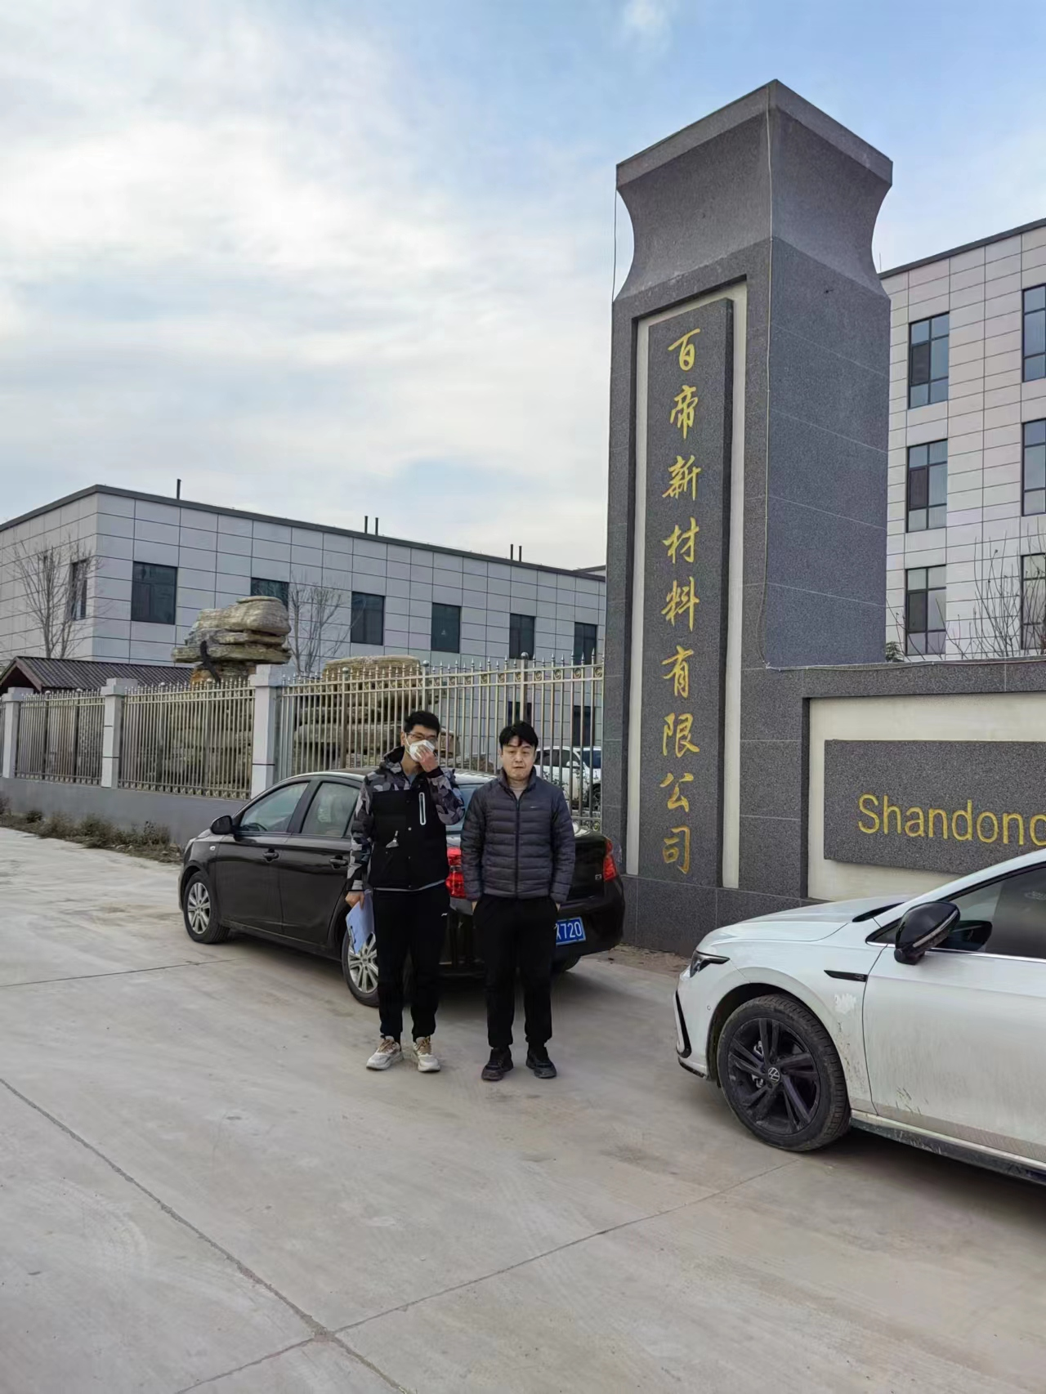
现场调查 | 调查人 | 王翠翠 | 显著标志物前照片
现场调查 | 调查人 | - | 显著标志物前照片
现场调查 | 用人单位陪同人 | 司老师 | 显著标志物前照片
现场调查 | 日期 | 2022..11.20 | 显著标志物前照片
现场检  测采样 | 检测采样人 | 于宪成 | 显著标志物前照片 | 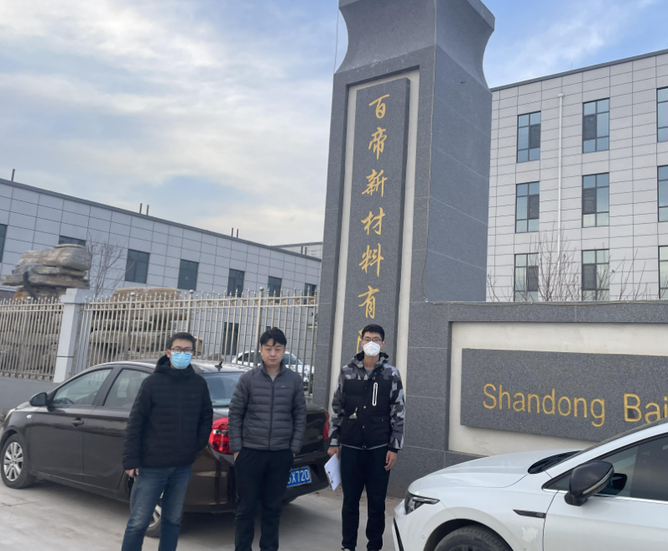 | 工作照片 | 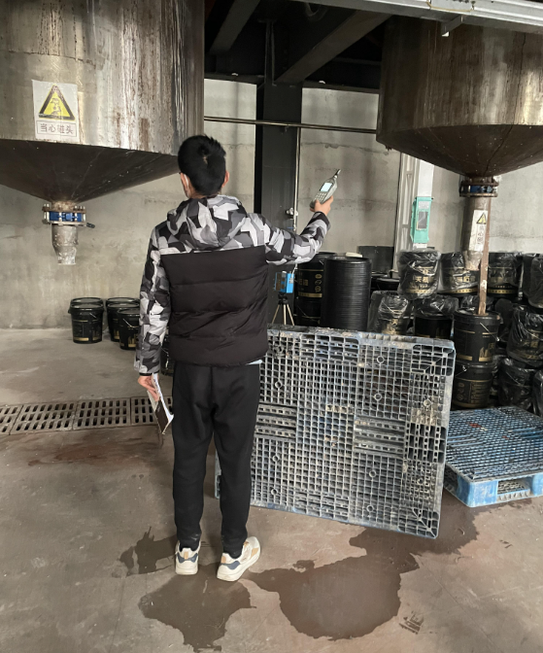
现场检  测采样 | 检测采样人 | 孔庆南
现场检  测采样 | 检测采样人 | -
现场检  测采样 | 用人单位陪同人  日期 | 司老师
现场检  测采样 | 用人单位陪同人  日期 | 2022.12.01-2022.12.03
现场检  测采样 | 用人单位陪同人  日期 | 2022.12.01-2022.12.03 |  |  |  | 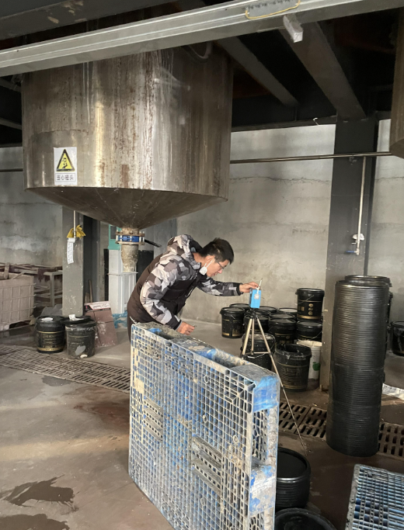
职业病危害因素及检测结果 | 用人单位生产过程中职业病危害因素 | （1）化学毒物：乙二醇、硫化氢、氨、锰及其化合物、臭氧、氮氧化物、一氧化碳等；  （2）粉尘：其他粉尘、二氧化钛粉尘、滑石粉尘、石灰石粉尘、电焊烟尘；  （3）物理因素：噪声、紫外辐射、工频电场
职业病危害因素及检测结果 | 检测结果 | 检测结果未超过《工作场所有害因素职业接触限值第1部分：化学有害因素》（GBZ2.1-2019）和《工作场所有害因素职业接触限值第2部分：物理因素》（GBZ2.2-2007）规定的接触限值。
评价结论 | 职业病危害风险分类 | 属于“职业病危害严重”的用人单位
评价结论 | 综合结论 | 根据企业现有职业病危害因素存在情况和采取的职业病防护措施、职业卫生管理措施、应急救援措施等情况综合评估，用人单位在已采取的职业卫生防护措施的基础上，应根据本报告书提出的建议，对存在问题进行整改。用人单位的职业病防治基本符合国家职业病防治法等相关法律、法规要求。
技术审查专家组评审意见(需要评审的项目) |  | 略

